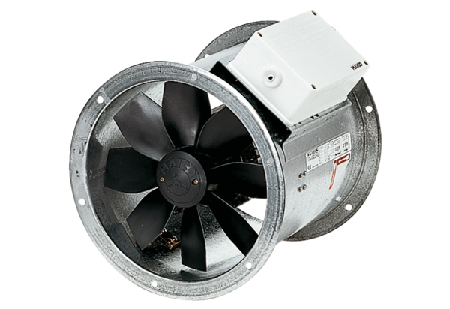Осевой трубный вентилятор EZR 40/6 BКомплект поставки: 1 штукАссортимент: C
Номер артикула: 0086.0008Изготовитель: MAICO

